全國性防災避難演練
說明: 學校每學期開學後辦理地震及所處可能災害之疏散演練，並實際操演校園災害防救應變組織搜救及救護程序
- 目標及預期成果
  - 模擬面臨地震災害情況，增進學生危機意識。
  - 熟悉災害防救運作模式，建立正確防災觀念與緊急避難應變能力。
- 執行情形
- 105年9月13日: 全校師生防災逃生第一次演練
- 105年9月20日: 全校師生防災逃生第二次演練
- 105年9月21日: 全校防災日防災逃生
- 效益評估
- 透過防災教育演習，建立全體教職員工平時防災觀念。
- 當災害發生時能知道在第一時間如何減災、應變，使災害降至最低。
- 檢討與建議
- 本次演練學生依實際上課地點進行避難演練，較能符合真實地震發生情形。
- 透過兩次預演，能讓全校教職員工生更熟悉地震發生時應有的作為與程序。
- 事前防災教育宣導與演練後檢討有助於防災演練順利進行。

- 活動規劃總表
項次 | 活動名稱 | 辦理日期時間 | 教學活動參與與對象人數 | 意見調查回饋與成效評估分析 | 備註
1 | 全校師生防災逃生第一次演練(預演) | 105年9月13日上午7點40分 | 學生:770  家長:0  共同辦理單位: | 量化滿意度分析: 滿意度75%  實質性建議回饋: 演練流程及逃生速度需加強
2 | 全校師生防災逃生第二次演練(預演) | 105年9月20日上午7點40分 | 學生:770  家長:0  共同辦理單位: | 量化滿意度分析: 滿意度80%  實質性建議回饋: 逃生速度及廣播器材之穩定度需仍改善
3 | 全校防災日防  災逃生(正式) | 105年9月21日上午9點21分 | 學生:770  家長:0  共同辦理單位: | 量化滿意度分析: 滿意度90%  實質性建議回饋: 全體學生表現良好

全校性防災避難演練
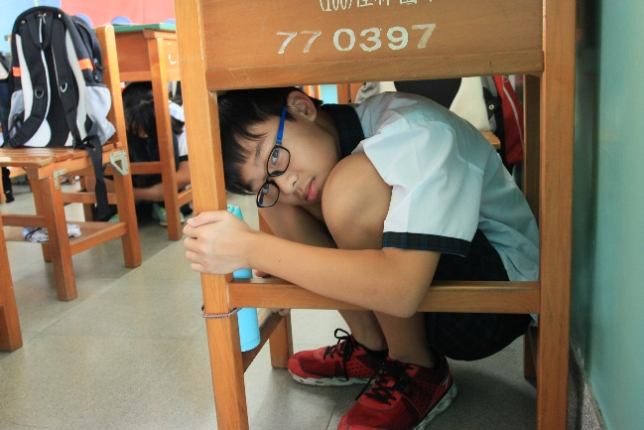 | 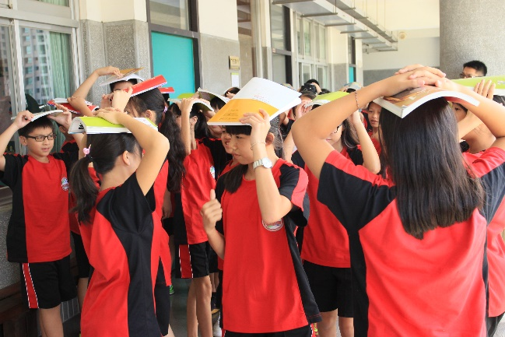 | 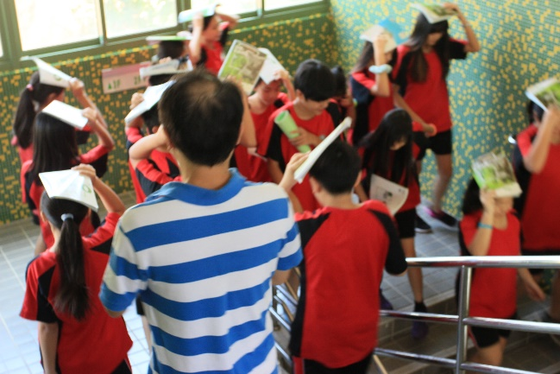
地點: 教室  時間: 105年9月13日上午  說明: 掩護避難 | 地點: 走廊  時間: 105年9月13日上午  說明: 人員疏散逃生 | 地點: 樓梯間  時間: 105年9月13日上午  說明: 人員疏散逃生
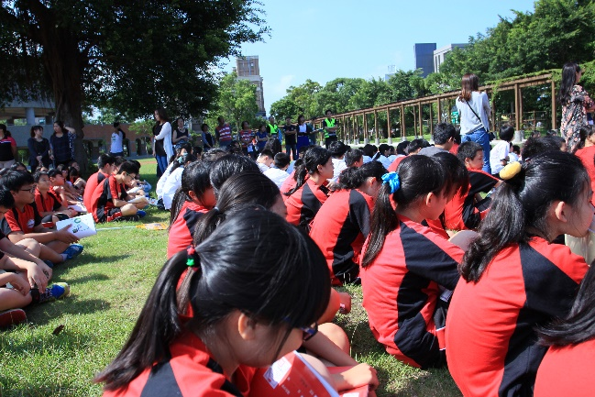 | 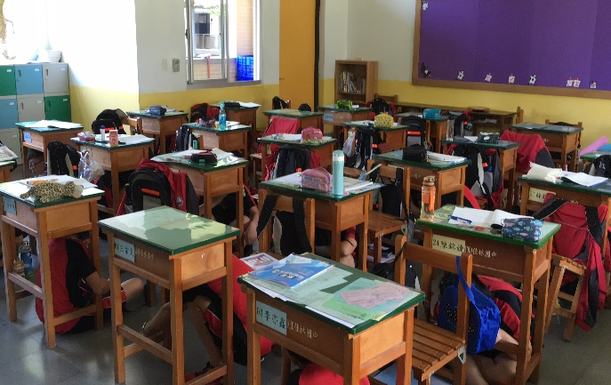 | 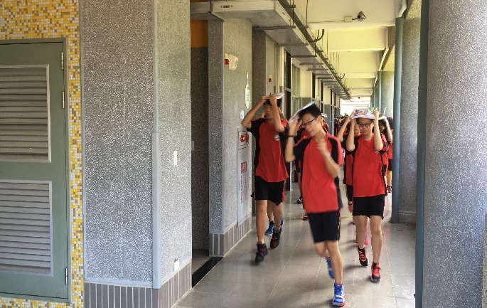
地點: 操場空地  時間: 105年9月13日上午  說明: 疏散人員於操場集合 | 地點: 教室  時間: 105年9月20日上午  說明: 人員掩護避難 | 地點: 走廊  時間: 105年9月20日上午  說明: 人員疏散逃生

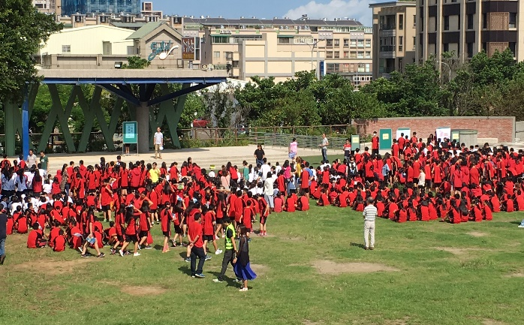 | 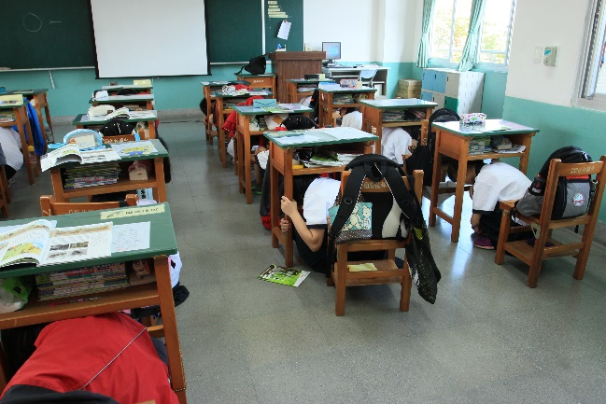 | 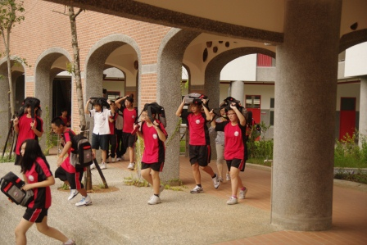
地點: 操場空地  時間: 105年9月20日上午  說明: 疏散人員於操場空地集合 | 地點: 教室  時間: 105年9月21日上午  說明: 人員掩護避難 | 地點: 走廊  時間: 105年9月21日上午  說明: 人員疏散逃生
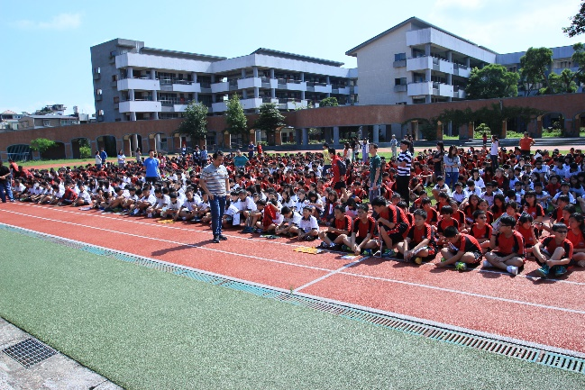 | 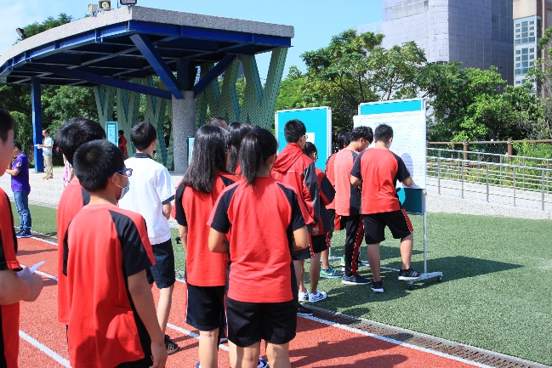 | 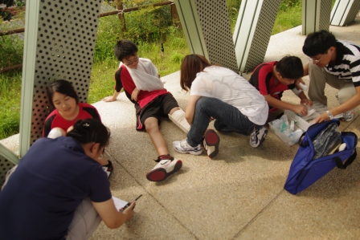
地點: 操場空地  時間: 105年9月21日上午  說明: 疏散人員於操場空地集合 | 地點: 操場  時間: 105年9月21日上午  說明: 避難人員數量回報 | 地點: 走廊  時間: 105年9月21日上午  說明: 傷患救治

教育部105年度國家防災日地震避難掩護演練自評表
縣市：新北市 學校名稱：佳林國中
項目 | 重點項目 | 評核內容及標準 | 受訪評  單位 | 配分 | 自評得分 | 訪評所見(含佐證資料)及優缺點 | 訪評得分
一 | 學校參與本部或縣市政府辦理研習活動之情形。 | 1.學校是否派員參加教育部或縣市政府舉辦的相關防災研習活動？（5分）  2.學校是否於研習時提供相關具體意見，俾使完備本次地震避難掩護演練各項工作。（3分） | 各級學校及幼兒園 | 8 | 8
二 | 校園演練計畫擬定 | - 學校是否於規定期限內完成演練計畫之擬定工作？（5分）  - 學校是否以「地震避難掩護參考程序」及校「校園災害管理手冊」之相關內容作為擬定校園演練計畫依據？（7分）  - 演練計畫是否經過校內相關處室討論後，依程序完成核定公布？（3分） | 各級學校及幼兒園 | 15 | 13
三 | 各項器材及設施檢視整備情形（紀錄） | - 室內演練場地設施及器材是否完成檢視及固定作業？（8分）  - 疏散動線是否完成標示及障礙物排除？（6分）  - 警報發布系統或設備檢整及運用狀況？（3分）  - 各項器材及設施檢視整備情形是否紀錄備查？（3分） | 各級學校及幼兒園 | 20 | 15
四 | 校內教職員推演及班級示範說明辦理情形 | - 是否針對校內教職員辦理地震避難掩護演練宣導說明及先期推演工作？（5）  - 是否辦理班級示範演練事宜？（2分）  - 是否另針對校內異動之教職員辦理地震避難掩護演練活動之銜接教育及訓練工作？（2分）  - 是否有結合相關課程加強宣導地震避難掩護演練要領與程序，讓師生熟練動作要領與程序，並公布於學校網頁，以利學校師生及家長知悉及參考利用。（6分） | 各級學校及幼兒園 | 15 | 13
五 | 地震避難掩護演練時間流程及應作為事項、地震避難掩護參考程序公告與宣導工作 | 學校是否於開學後將地震避難掩護演練時間流程及應作為事項、地震避難掩護參考程序公告於學校及班級公布欄，並加強宣導。（5分） | 各級學校及幼兒園 | 5 | 5
六 | 預演辦理及檢討修正狀況 | - 學校預定演練日期是否依規定於104年8月25日前至教育部校安中心網頁進行填報？（2分）  - 學校預演活動是否符合至少1次之原則？（2分）  - 學校是否於預演活動後進行檢討修正？（6分） | 各級學校及幼兒園 | 10 | 10
七 | 正式演練成效 | - 演練流程是否順暢、師生就地避難動作要領是否正確？（6分）  - 是否於正式演練時進行實況錄影，並有拍照留存？（3分）  - 是否邀請當地媒體、民間團體與學生家長共同參與？（5分）  - 是否結合社區、地方可運用的資源，並辦理相關動態與靜態防災教育活動?(6分) | 各級學校及幼兒園 | 20 | 15
八 | 新增項目 | - 是否依教育部規定時限前至內政部臺灣COME(抗)震網完成註冊?(2分)  - 是否將演練實況影片上傳至內政部臺灣COME(抗)震網?(5分) | 各級學校及幼兒園 | 7 | 7
 |  |  | 合計 | 100分 | 86分
承辦人： 主任： 校長： 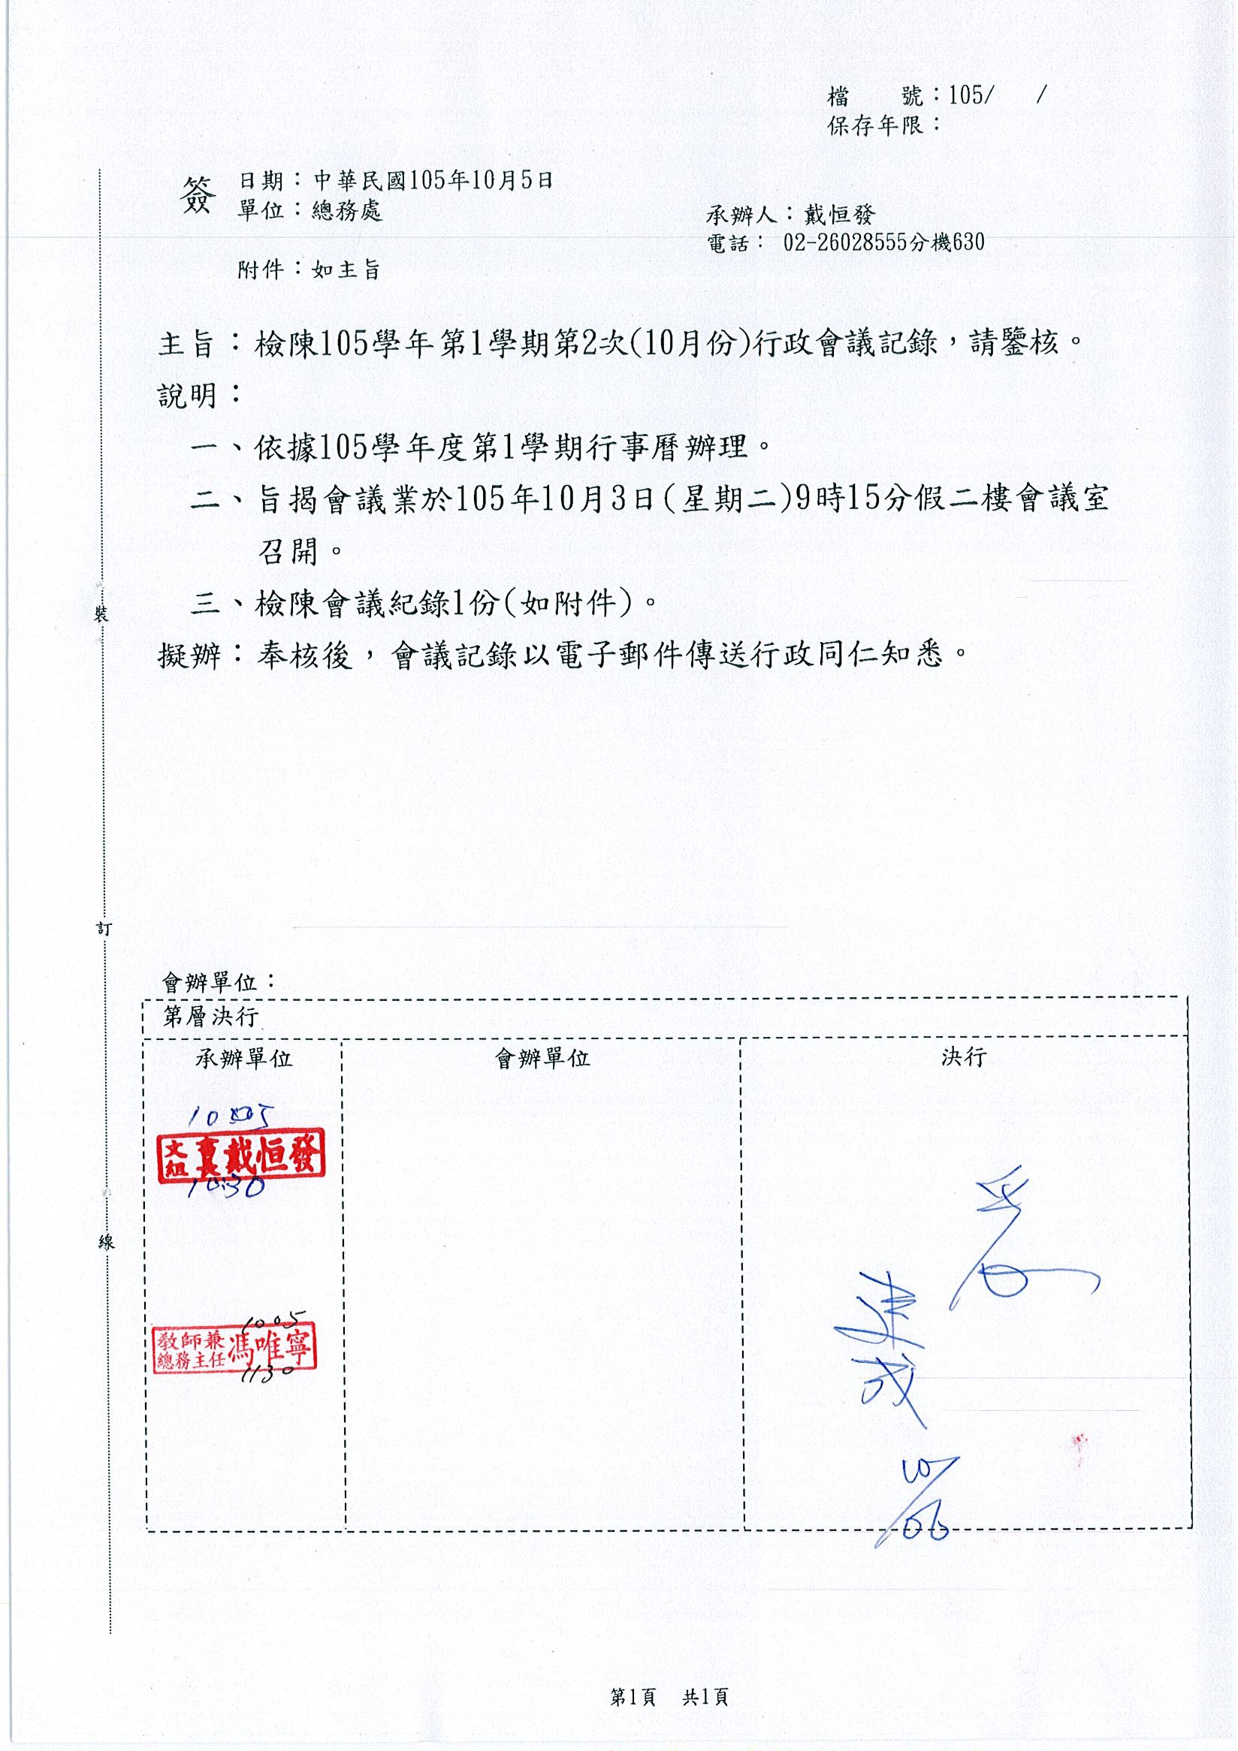 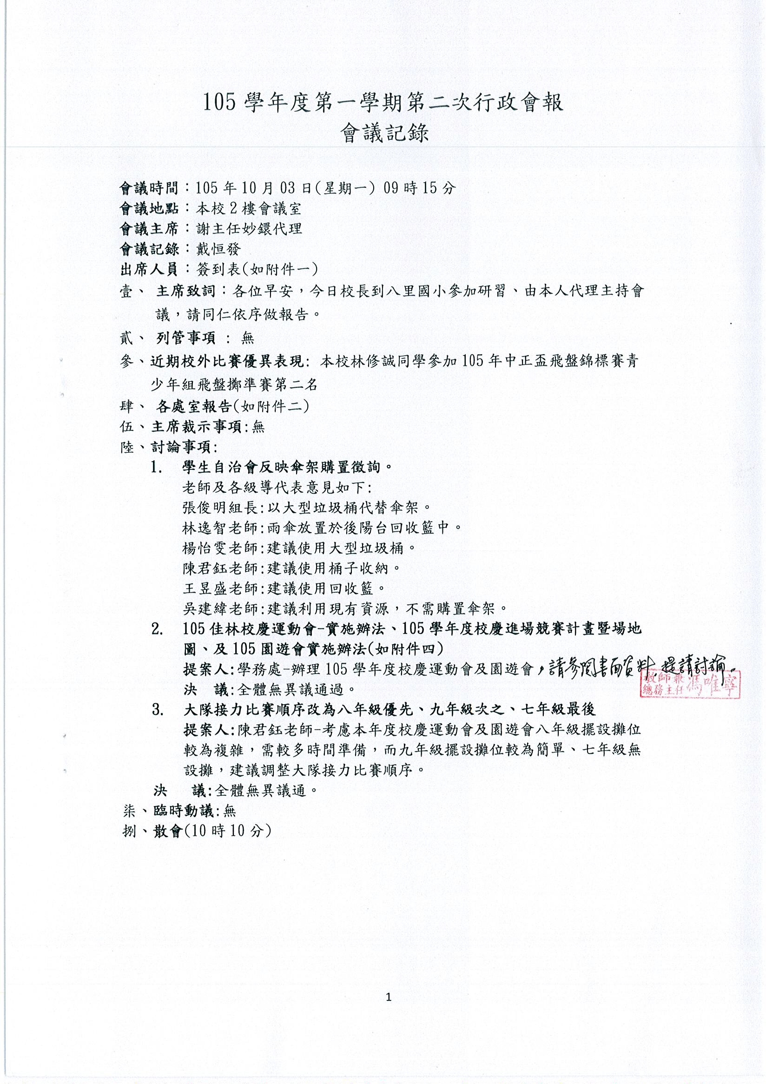 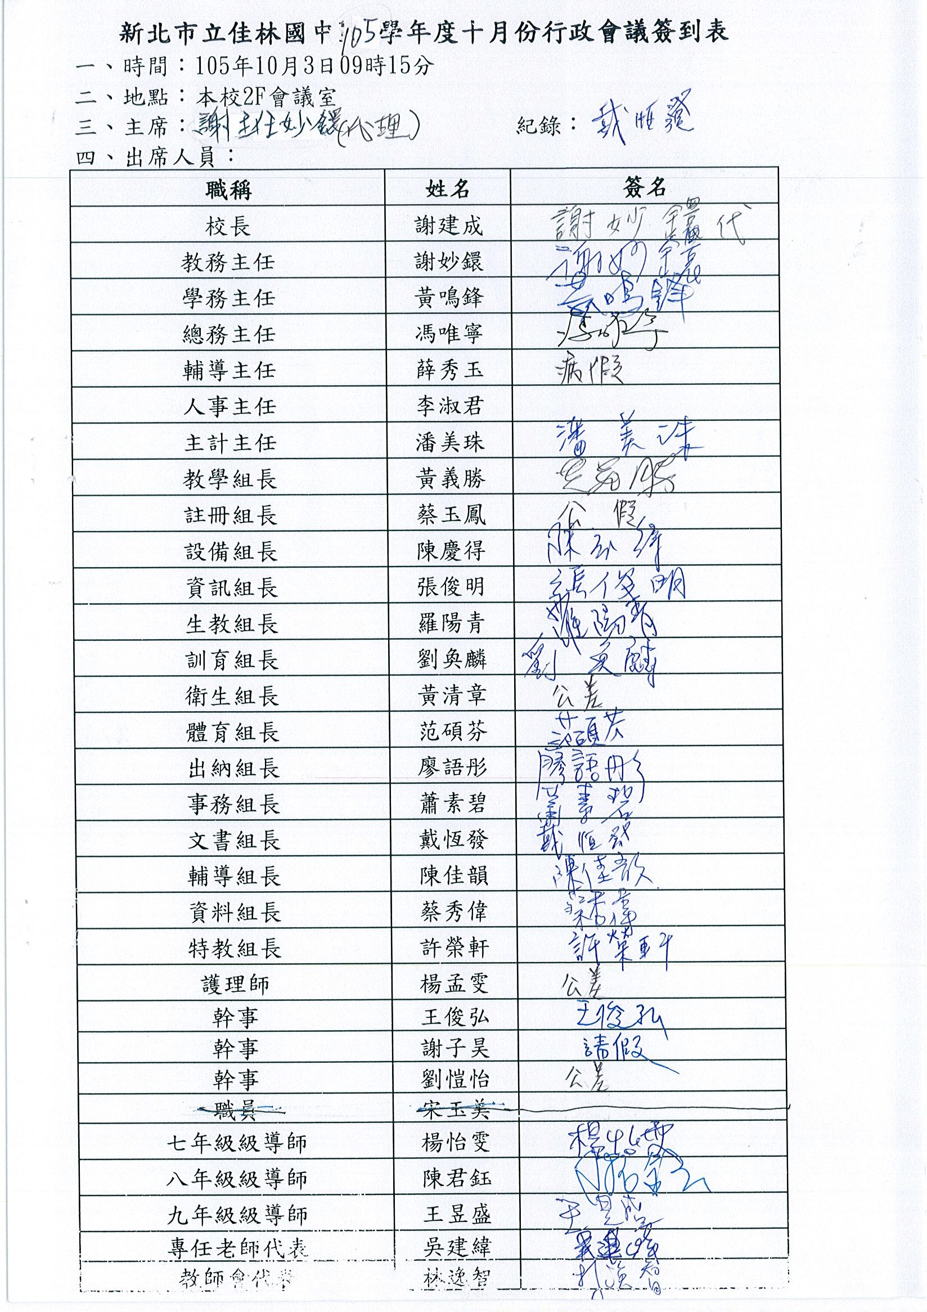


新北市立佳林國民中學
105 學年度第 1 學期

十月份行政會議資料

日期：105.10.03

新北市立佳林國民中學 105 學年度第 1 學期
十月份行政會議議程
  - 報告出席人數並請主席宣布開會
  - 上次會議決議事項
  - 各處室工作報告
  - 提案討論
  - 臨時動議
  - 主席裁示
  - 散會

教務處
主任

1. 預定 10/6(四)中午召開補救教學會議。
2. 預定 10/14(五)召開教師專業發展評鑑推動小組會議，將確定本校校本指標，邀請輔導夥
伴蒞校指導。另將於 10 月下旬(確定日期後發開會通知)再邀集參與教專夥伴召開第一次教 師專業發展評鑑會議，若尚有參加的夥伴，請告知教學組。
3. 本學年申請獲准之社群共 8 個，依往例，家長會將另補助 57,000 元經費。
(1)專業社群(國文、數學、能源教育)：各補助 8,000 元。
(2)學習社群(綠建築、社會)：各補助 4,000 元。
(3)教師專業發展評鑑社群(數學、綜合、自然領域)：各 5,000 元。
4. 配合校慶成果展，請各位老師平時收集學生作品，於 12 月初交設備組佈展，可以採影像檔、 平面、立面形式。
教學組

1. 若有公、喪、婚、產等需要排代之課務，請老師們檢附公文影本，至教務處填寫調代課單， 以便教學組進行排代。
2. 九年級夜自習已於 9/12 開始實施，輪值表已完成並寄給所有同仁，感謝各位同仁協助，參 加學生目前共 41 位。
3. 9/10 新莊分區國語文競賽成績出爐，黃清章教師榮獲寫字組第三名、吳宛婷教師榮獲國語 朗讀組第三名！
4. 補救教學 9/19 開始上課，感謝願意上課教師並完成後續相關事項。開設班數如下：七年級
4+2(體育班、籃球隊)；八 4+2(體育班、籃球隊)；九年級 3+1(體育班)，再加上 801、802 抽離補救教學英數各 1 班，特教抽離 2 班，總共 20 班，感謝所有同仁的協助。
5. 每周四進行國文、英語抽背。通過者加 3 卡、未過者扣 5 卡並通知任課老師及導師。
6. 參加市賽之選手於 9/30 參加新北市北區國語文競賽，協助辦理後續事項。
7. 全國地理大會考已完成複試報名，10/1 對外參加比賽，感謝胡芷瑤教師協助指導。905 王 博彥、906 陳弘恩、906 黃靖文、907 邱盈傑。
8. 請九年級導師協助收取模擬考費用 110 元，感謝。
9. 9/30 第一次作文段考、10/13、10/14 第一次段考，已通知出題老師段考出題須知。
10.10/14 舉行第一次課發會。
11.10/19~10/25 舉行第三次領域會議，屆時再發放會議資料。
12.10/26~10/28 九年級戶外學習，屆時處理相關課務問題。
13.10/25~11/1 進行第一次作業抽查，煩請各位同仁協助。
14.請任課老師到班上課時，先留意一下還沒進教室的學生，若學生遲遲未回教室，請先求助 於學務處協助處理。

註冊組

1. 預計 10/14(五)召開成績評量輔導小組，討論補考及降低本校未達畢業標準比例之策略。
2. 各班通訊錄已更新，預計於 9/23(三)寄給各班導師，若尚有錯誤，請告知註冊組進行修改。
3. 第一次段考即將於 10/13、10/14 舉行，關於定期及平時成績登錄成績系統截止日為 ，
10/21
於 10/24(一)列印出各班成績單進行校正，讓學生確認成績是否有誤，以便後續製作個人 成績單。
4. 近期內，有許多獎學金可以供學生申請，導師辛苦了！但各項獎學金申請皆有校內截止時
，請導師除了協助符合身分之學生申請外，別忘了注意申請獎學金時間是否逾期，以免 影響權益。
設備組
間

1. 七年級實驗課程，如各處室有舉辦相關人文禮儀活動，可至設備組申請資源協助。
2. 校內科展，已將辦法發給各班，報名時間於 9.19(一)～9.30(五)，依辦法規定七八年級各 班至少要有一份作品，請鼓勵學生參加。
3. 本校書展於 10.24(一)~10.28(五)，展出地點於圖書館，請各位老師及學生踴躍參加。
4. 本校創客課程以七年級生活科技課與社團課為實施對象，如有老師有興趣實施請洽設備 組。
5. 本校目前有三個專業社群與兩個學習社群，關於社群運作與經費核銷，請洽設備組。
資訊組

1. 新北市第七期電腦招標工作已順利進行中，年底前本校將有兩間電腦教室可供使用。(原語 言教室不列入電腦教室間數計算)
2. 學校公用電腦電腦不負責教師個人資料維護及保管，若有個人資料請務必使用個人雲端空 間或隨身碟進行備份。
3. 班級電腦擺置一律面向黑板牆面靠齊，相關線路請勿插拔或變更設定，有額外需求請洽資 訊組。
4. 學校電話是有線電話，電話捲線無法無限延伸，使用電話時請輕鬆坐在電話前，以減少電 話訊號傳輸故障率。
5. 教學活動若有使用投影機，請集中時間使用，降低投影閒置時間，減少燈泡燈時不必要的 浪費。另外燈泡使用一年後，整體亮度都會下降，除非亮度已降到嚴重影響教學活動，否 則仍以原燈泡繼續使用為原則。
6. 本校無線網路除各辦公室 JLJH-開頭之 SSID 以外，還有教育局提供的 NTPC-Mobile(須由資
訊組設定個人 MAC 位址)、NTPC(使用校務行政帳密登入，但常不穩定)、NTPC-WPA2 等，特 別推薦同仁使用 NTPC-WPA2，相關設定如下：(不同品牌手機可能略有不同)
(1) Android 系統→設定→無線與網路→Wi-Fi 設定→ NTPC-WPA2 有些手機須勾選『顯示進階選項』
EPA 方法請選擇 PEAP
階 2 段認證請選擇 MSCHAPV2 身分→輸入新北市教育局信箱(校務行政帳號@ntpc.edu.tw) 密碼→校務行政密碼
(2) Apple iOS 系統→設定→WLAN→ NTPC-WPA2→使用者名稱→輸入新北市教育局信箱(校

務行政帳號@ntpc.edu.tw)→密碼→校務行政密碼→加入→進入『憑證』→接受

學務處
訓育組：
- 直笛比賽在即，請七八九年級各班能配合讓參賽學生至音樂教室團練。考前全團集訓練習時間為早自習及午休(依直笛團公布時間)。該時段若班級有小考，請導師協助讓學生以提早考或補考方式辦理，感謝配合！
- 學生自治會會長選舉於 10/14(五)下午第五節於各班辦理 10/24(五)12：30 於二樓會議室召開學生自治會代表大會，請各班「學生自治會班代表」出席。各班討論提案內容時，請導師協助督促與建議，以增進班際學生之公民素養，謝謝。
- 10/26~10/28 舉辦九年級畢業旅行，導師行前會將於 10/17 號禮拜一中午舉行。學務處將協助九年級各班巡堂。
生教組：
1. 感謝所有老師在防災演練上的配合，如有任何建議請不吝告知分機 310。
2. 10 月持續加強同學禮節，問好及進入處室的禮貌。
3. 霸凌調查表請各班配合於 10 月 7 日前繳回以利統計，若有個案將會與任課師及導師一 並討論與處理。
體育組：
- 七年級跳繩擂臺賽預計於 10/21 第七節課舉行，八年級班際拔河賽於 10/28 第五、六節舉 行。競賽規程預計於十月初發給各體育股長。
- 本校田徑隊參加新北市第 1 次田徑對抗賽，成績如下：
  - 910 黃漢榮獲 400 公尺跨欄第四名。
  - 910 黃漢榮獲 110 公尺跨欄第六名。
  - 910 陳鈺涵榮獲跳高第七名。
- 本校 806 林修誠同學參加 105 年中正盃飛盤擲準賽榮獲第二名。
- 運動校隊十月份期程：
(1) 女壘隊： 10/17-19 參加新北市中小學女壘錦標賽。 (2) 棒球隊：
• 10/3-5 參加陽明山盃全國三級棒球錦標賽
• 10/12-14 參加軟式棒球聯賽
• 10/17-21 參加市長盃青少棒錦標賽
• 10/22-23 參加八里左岸盃棒球邀請賽。 (3) 籃球隊：10/18-24 參加全國中正盃籃球賽。
(4) 田徑隊：10/27-29 參加 105 年桃園市全國田徑分齡賽。
衛生組：
- 鼓勵教師推動「環境教育」，並上網登錄，提升學校「環境教育葉片數」，凡上網登錄一篇者，予以 100 元文具禮券獎勵。老師若上課內容與環境教育相關，可將 上課內容登錄至校網右下角點選「綠色學校」→「進入綠色學校」→「登入」→「我的管理區」→「我的文章管理」→「新增提報」→填寫內容。
- 請各處室能提醒使用各空教室老師，確實管制學生行為、飲食，避免課桌椅、牆壁、地遭破壞。
健康中心：
1. 學生身體健康情況調查已完成並已轉知體育老師，班級學生有特殊疾病，請導師轉知任課老師妥善處理，並注意保密以維護學生隱私，感謝老師的辛勞。
2. 105-1 全校特殊疾病統計提共參考
疾病種類\人數\年級 | 七 | 八 | 九 | 總計
心臟病 | 1 | 3 | 5 | 9
糖尿病 | 0 | 1 | 0 | 1
腎臟病 | 0 | 0 | 2 | 2
蠶豆症 | 4 | 2 | 5 | 11
氣喘 | 16 | 22 | 23 | 61
肝炎 | 0 | 0 | 1 | 1
癲癇症 | 0 | 1 | 1 | 2
疝氣 | 0 | 1 | 3 | 4
過敏物質 | 22 | 23 | 41 | 86
重大手術 | 2 | 4 | 5 | 11
海洋性貧血 | 3 | 11 | 1 | 15
心理或精神性疾病 | 3 | 4 | 14 | 21
其他 | 5 | 10 | 8 | 23
總計 | 56 | 82 | 109 | 247
3.各班身高、體重、視力已測量結束，並已發回裸視視力不良通知單及體位不良通知單，請需 複檢學生安排時間至眼科複檢，非眼鏡行，請提醒學生依期限繳交回條至健康中心。
4. 七年級新生健康檢查 10/3(一)上午舉行，感謝相關處室協助支援。
5. 八年級人類乳突病毒疫苗第二劑接種時間 105.10.27(四)上午，同意接種學生，請依排定 時間至二樓活動中心接種。接種滿意度調查表請有接種及無接種的女學生家長皆須填寫後 繳回健康中心彙整。
6. 105 年度校園流感疫苗接種排定於 11/10(四)上午辦理，全校教職員生，皆可接種，相關事 項另行通知。

總務處
事務組
1. 校門口電子看板經費已核准下來，105年9月 22 日已請廠商修繕。
2. 圖書館改造工程標案已經發包，工期自 105年9月 26 日至 11月9 日止，已要求廠商較大噪音工項，要避開學校上課時間，並圍安全圍籬。
3. 八年級隔宿露營開標已於 105年9月 23日 13時 30 分決標，感謝八導的配合。
4. 本校會再加裝 8 支監視器及 1 支紅外線，廠商於 105年9月 20 日到校拉線完畢，近期會 完成安裝作業。
出納組
1. 請同仁若有代墊支付款項時，請在請購單左下角【受款人】註明代墊人姓名，以便出納組 辦理付款作業。
2. 請購單之所有相關附件請以訂書機於左上角裝訂以維資料完整性，請勿使用廻紋針。
3. 註冊費/午餐費/課輔費銀行超商已截止收費，待對帳後將進行催繳作業。
4. 九年級畢旅及畢冊費用自 9/30~10/6 繳費 。

文書組
1. 校門電子看板已修復，各處室有欲刊登資料可交文書組辦理.

輔導處
輔導組
1. 本學期家長日已於 9/23(五)辦理完畢，感謝各位同仁們的協助。今日(10/03)將合併召開
「家長日檢討會」。
2. 高關懷課程已於 9/19(一)開始上課，目前有 13 位學生參與課程。
3. 小巨人班已於 9/20(二)開始上課，有 6 位學生參與，上課情形良好。
4. 教師節感恩週活動「教師節感恩九宮格」、「感恩小卡」、「愛老師 radio 點播」活動已辦理完畢，感謝各位師長協助。
5. 個案轉介會議已於 9/19-30 期間辦理完畢，10 月初將召開期初認輔會議，請所屬老師出席。
6. 10 月份為生命教育月，10/4-6 午餐時間將播放憂鬱自傷影片；10/14(五)第七節將舉辦生 命教育暨特教宣導，將由本校專輔教師李元鑫老師主講。
資料組

生涯發展教育
1. 訂於 10/07(五)班會課辦理生涯檔案暨生涯輔導手冊建置說明─學生及導師場。
2. 11/30(三)下午第五到七節舉行全體八年級職校參訪。本次參訪活動打破原班編制，學生 依自身興趣、志願選擇參訪學校，由行政人員帶隊，導師隨隊輔導。協請八年級輔導教師 運用輔導活動課於 11/11(五)前協助學生完成志願序填寫。

3. 11/18(五)午休進行八年級職校參訪行前會，屆時請全體八年級導師共同與會。
教育優先區
1. 本學期教育優先區─親職講座以家長成長坊型式辦理，活動時間等相關資訊如下：

場次 | 日期 | 時間 | 地點 | 內容
一 | 105.10.01(六) | 09：00-12：00 | 二樓家政教室 | 黃金蛋糕
二 | 105.10.15(六) | 09：00-12：00 | 二樓家政教室 | 鮮奶凍
三 | 105.10.29(六) | 09：00-12：00 | 二樓家政教室 | 抹茶奶凍卷
四 | 105.11.12(六) | 09：00-12：00 | 二樓家政教室 | 核桃吐司
五 | 105.11.26(六) | 09：00-12：00 | 二樓家政教室 | 波蘿麵包系列
六 | 105.12.03(六) | 09：00-12：00 | 二樓家政教室 | 迷你大蒜麵包
2. 106 年度教育優先區申請計畫如附件，提請工作小組會議討論。 說明：經全校普查後，本校符合指標二：低收入戶、隔代教養、單(寄)親家庭、親子年齡 差距過大、新住民子女之學生比率偏高之學校。故可申請之補助項目為推展親職教育活動、 補助學校發展教育特色(發展教育特色以多元化、藝能科為取向，偏屬知識性學科不予補助 等相關審查原則)。
特教組
1. 七年級特教宣導－生命教育暨特教宣導於 10/14(五)第七節舉辦，屆時請總務處協助安排 場地，布置方面會由輔導處自行負責。
2. 治療師近日已陸續安排時間至校進行治療課程，煩請與感謝事務組協助特教組進行加保事 宜。
3. 第一次段考的考試評量服務，703 李○昱、707 柯○翔、803 曾○梅、806 吳○霖、807 蘇
○葳需抽離至資源教室以電腦作答「作文及國文科」，屆時請教務處教學組提供電腦作答 的電子試卷及答案卷。
4. 10503 鑑定梯次：已網路提報 807 蘇○發，另於 10/03(一)下午親自送件至新莊國中特教 資源中心。

會計室
1. 應付代收款經費請購、核銷時請檢附原核定公文影本、概算表，以利審核。
2. 所有核銷之原始憑證均需所有相關人員核章完備，再送會計室，承辦人與驗收證明不得為 同一人。

提案討論
提案:學生自治會反映傘架購置。
老師及各級導代表意見如下:
張俊明組長:以大型垃圾桶代替傘架。
林逸智老師:雨傘放置於後陽台回收籃中。
楊怡雯老師:建議使用大型垃圾桶。

陳君鈺老師:建議使用桶子收納。
王昱盛老師:建議使用回收籃。
吳健緯老師: 建議利用現有資源，不需購置傘架。

